EL PRIMERO A384 REVIVAL
这一刻终于到来：自1969年问世以来已有50年，今年是El Primero机芯的50周年华诞，也是首款配备这枚革命性机芯的腕表Primero A384的生日。A384凭借其独特且一目了然的设计，为计时码表领域带来了全新的风格和实质，成为值得收藏的珍品。如今，El Primero A384凭借Revival系列王者归来。不仅是一枚复古的表款， Revival是史上最具代表性的计时码表之一的精确复刻。凭借其复古的未来主义风格、经典比例和标志性的计时码表机芯，A384是El Primero 50 周年Revival系列的终极乐章。
El Primero自动计时码表机芯于1969年甫一问世，就风靡整个制表领域。这是第一款自动计时机芯，同时配备一系列独特功能，使其经得起时间的考验，并在半个世纪的时间内长盛不衰，保持了非凡机芯的不败之地：每小时36'000振次的高频率，导柱轮计时码表机制和自动上链系统，提供50小时的动力储备。
在1969年机芯问世的同时，第一枚搭载这枚机芯的腕表也诞生了，那就是 Zenith El Primero A384表款。与其机芯一样具有开创性，A384也凭借独特的设计脱颖而出。对于A384 Revival表款，Zenith采用“逆向工程”的方法，尝试保留和复刻原有表款的一切，每个组件都忠于原始组件。从37毫米刻面精钢表壳到漆面黑白色测速计表盘，1967年的A384原有表款的每个部分都经过数字化处理，以便精确复刻。仅有的区别，或者更确切地说是改进在于：蓝宝石水晶代替了丙烯酸玻璃，透明底盖取代了坚固的精钢表壳底盖，而最新版本的El Primero 400计时码表机芯，经过半个世纪的调整和完善，达到了巅峰状态。保有原来的复古魅力，El Primero A384 Revival表款采用黑色鳄鱼皮表带，搭配黑色橡胶衬里，完美呈现A384的复古外观，并兼顾现代的坚固持久。另有一体式金属“梯形”手镯表带可供选择，效仿1969年El Primero A384一枚原有表款的外观。
继1月份公布的备受欢迎的El Primero套装以及在巴塞尔国际钟表珠宝博览会上亮相的三种金合金A386 Revival系列表款之后，A384 Revival将作为特别版在El Primero50周年华诞之际推出，为El Primero Revival系列书写终极乐章，向首枚配备这一杰出机芯的经典Zenith表款致敬。与A386不同的是，A384 Revival并非限量发行，所以它是El Primero历史上独一无二的亲民表款。
ZENITH：瑞士制表业的未来
以创新作为其启明星的Zenith在其所有表款中都配备内部开发和制造的非凡机芯，例如DEFY Inventor及其高精度的单片摆轮，以及DEFY El Primero 21及其频率高达1/100秒的计时码表机芯。自1865年成立以来，Zenith一直持续更新精确和创新的概念，包括航空史早期推出的第一枚“飞行员腕表”和第一枚量产的“El Primero”自动计时码表机芯。始终领先一步，Zenith通过更新性能标准和灵感设计，为其独特的传统书写新篇章。Zenith在这里塑造瑞士制表业的未来，伴随着那些敢于挑战时间并为理想积极奋斗的人们。

新闻中心
如需其他图片，请访问以下链接
http://pressroom.zenith-watches.com/login/?redirect_to=%2F&reauth=1

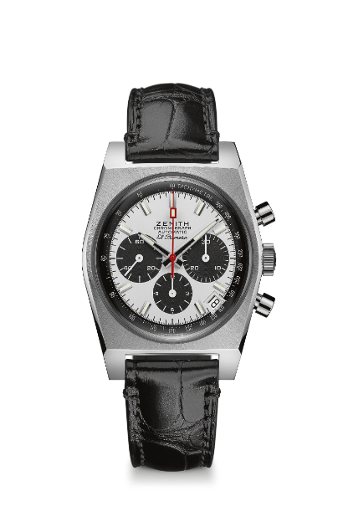
EL PRIMERO A384 REVIVAL
50周年特别版

型号: 03.A384.400/21.C815

独特卖点
1969年A384型表款的忠实再现
1969原型腕表表壳，37毫米直径
El Primero星速自动上链导柱轮计时码表

机芯
机芯： El Primero星速400型自动上链机芯
机芯： 13又¼法分（直径： 30毫米）
机芯厚度： 6.6 毫米
组件数： 278
宝石数： 31
振频： 36 000振次/小时 (5赫兹)
动力储备： 至少 50个小时
精饰： 摆铊饰以“日内瓦波纹” (Côtes de Genève) 图案

功能
中置时、分显示
小秒针位于9时位置
计时码表：
- 中置计时指针
- 12小时计时盘位于6时位置
- 30分钟计时盘位于3时位置
测速刻度
日期显示位于4时30分位置
表壳、表盘及指针
直径： 37毫米
开心直径： 32.3毫米
厚度： 12.60毫米
表镜： 弧形双面防眩处理蓝宝石水晶玻璃表镜
表背： 透明蓝宝石水晶玻璃
材质： 精钢
防水深度： 10 ATM（100米）
表盘： 白漆表盘，带有黑色计时盘
小时时标： 镀铑刻面，带有Super-LumiNova®SLN C3荧光涂层
指针： 镀铑刻面，带有Super-LumiNova®SLN C3荧光涂层

表带 & 表扣
表带/表链：配有黑色鳄鱼皮表带或梯形手镯表带
表扣：精钢针式表扣

